PONEDELJEK - 16. 11. 2020
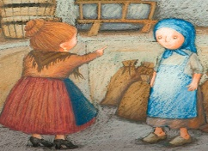  SLOVENŠČINA  KRATKA ZGODBA: BOGATA IN UBOGA SESTRA.  DANES BOSTE SPOZNALI KRATKO ZGODBICO O BOGATI IN UBOGI SESTRI. PREDEN ZAČNETE S POSLUŠANJEM, VAS ČAKA NEKAJ VPRAŠANJ:  - JAZ SI ŽELIM, DA BI IMELA TAKO ČOKOLADO, V KATERO UGRIZNEŠ IN JE NIKOLI NE ZMANJKA… KAJ PA TI, IMAŠ RAD/A ČOKOLADO? IMAŠ KAKŠNO IDEJO, KAKO BI SE MI LAHKO TAKA ŽELJA URESNIČILA??  - KAJ BI SI PA TI ZAŽELEL/A, ČE BI NEKEGA DNE SREČAL/A DOBRO VILO, KI BI TI IZPOLNILA TRI ŽELJE? KATERE TRI ŽELJE BI SI ZAŽELEL/A?  - POZNAŠ ŠE KAKŠNO PRAVLJICO, V KATERI SE IZPOLNIJO NENAVADNE ŽELJE?  TOREJ… NEKOČ STA ŽIVELI DVE SESTRI. ENA JE BILA ZELO BOGATA, DRUGA PA UBOGA. KAKŠNI SI PREDSTAVLJAŠ TI DVE SESTRI? STA SI BILI PODOBNI ALI POVSEM RAZLIČNI?  SEDAJ SE UDOBNO NAMESTI IN POSLUŠAJ ZGODBO:  https://www.youtube.com/watch?v=Pso-bcLBt_s  KER JE ZGODBA RESNIČNO KRATKA, TI SEDAJ PREDLAGAM, DA TI JO PREBEREJO ŠE STARŠI. TI PA JIH VMES POVPRAŠAJ O KAKŠNI STARINSKI BESEDI, KI JE NISI RAZUMEL/A. (glej prilogo)  NALOGA: V ZVEZKU ZA SLOVENŠČINO (PIKAPOLONICA) POIŠČI DVE PRAZNI STRANI, NA VRHU NAPIŠI NASLOV BOGATA IN UBOGA SESTRA (LAHKO TI NASLOV NAPIŠEJO TUDI STARŠI, SEVEDA). NA LEVO STRAN NARIŠI BOGATO SESTRO, NA DESNO STRAN PA REVNO SESTRO. ZRAVEN NJIJU LAHKO ŠE KAJ DORIŠEŠ! KO SE SPET SREČAMO V ŠOLI, SI BOMO OGLEDALI VAŠI SESTRI, KAKŠNI SI PREDSTVLJATE TER JIH BOM MED SEBOJ PRIMERJALI. | ŠPORT  URA – Ples, ples in še enkrat ples  Danes je ura športne namenjena plesu. Izberi ples in zamigaj! Za nalogo si lahko izbereš svojo pesmico in sestaviš svoje plesne gibe/korake oz. koreografijo.  Ples za 'klovne':  https://www.youtube.com/watch?v=mW2IzRZ0avY&ab_channel=JustKate  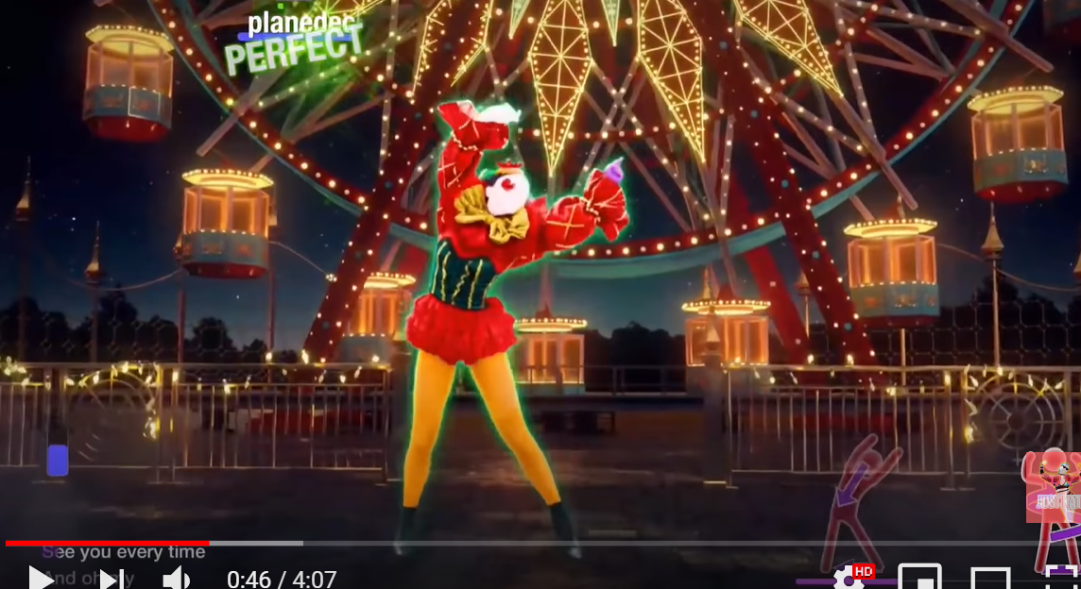  Veseli ples:  https://www.youtube.com/watch?v=BVObNfRgXRg&ab_channel=vesnahorvatvesnahorvat  Kavbojski ples:  https://www.youtube.com/watch?v=Q_-rhSbils4&ab_channel=TVOJLAJKZANA%C5%A0PLESSkolskisportSrbije  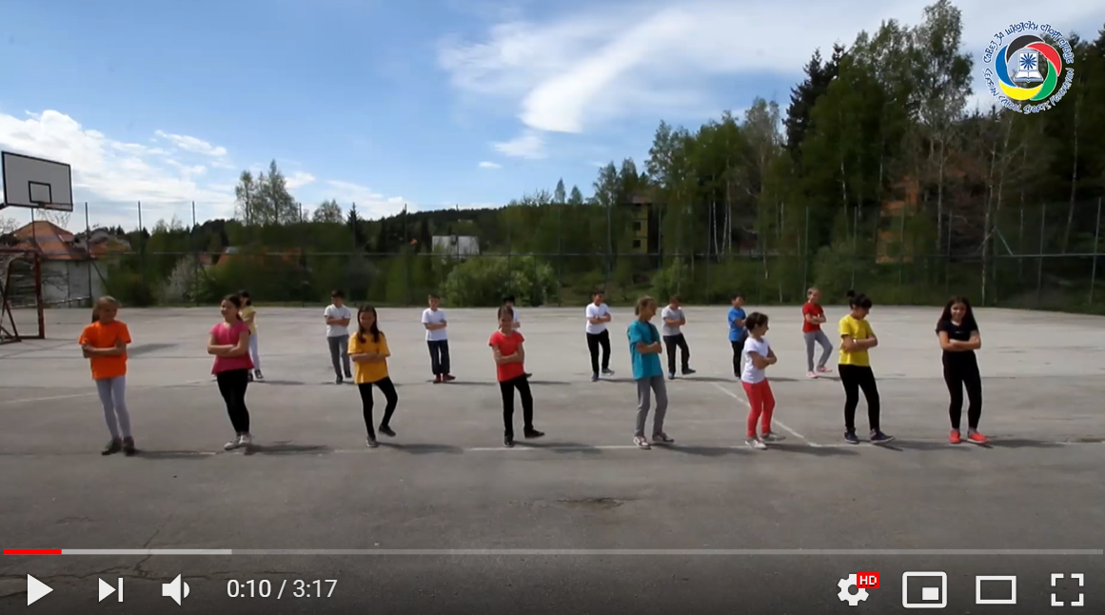  Sporoči, kateri ples si izbral. Če želiš, se lahko posnameš in deliš z učiteljem. | GLASBA  Glej, kar je pripravila učiteljica Rebeka.
TOREK - 17. 11. 2020
SLOVENŠČINA  KONČNI GLAS V BESEDI  MOJE IME SE ZAČNE NA GLAS »M« (MARUŠA). KDO OD VAS SE SPOMNI, NA KATERI GLAS SE ZAČNE TVOJE IME? SEDAJ PA POVEJ ENO BESEDO, KI SE ZAČNE NA GLAS »K«. KAJ PA NA GLAS »R«, »T«, »O«? ODLIČNO, PRVI GLAS VAM GRE SIGURNO ODLIČNO!  DANES PA BOMO POZORNOST POSVETILI KONČNEMU GLASU V BESEDI. KONČNI GLAS V MOJEM IMENU JE »A« (MARUŠA). KATERI PA JE KONČNI GLAS TVOJEGA IMENA? ZA LAŽJE PREPOZNAVANJE KONČNEGA GLASU V BESEDI, SI BESEDO IZGOVORI POČASI IN POUDARI ZADNJI GLAS.  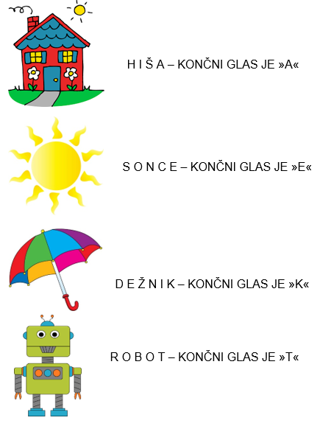  SPODAJ JE NEKAJ PRIMEROV, POVEJ KAJ JE NA SLIČICI IN KATERI JE KONČNI GLAS:  SEDAJ PA POGLEJ OKOLI SEBE IN NAŠTEJ TRI PREDMETE, KI JIH VIDIŠ. TI USPE TUDI UGOTOVITI, KATERI KONČNI GLAS IMAJO?  JAZ VIDIM NASLEDNJE PREDMETE:  - MIZA, IMA KONČNI GLAS »A«  - LUČ, IMA KONČNI GLAS »Č«  - OKNO, IMA KONČNI GLAS »O«  ZA KONEC PA ODPRI ORANŽNI DELOVNI ZVEZEK IN REŠI NALOGE NA STRANI 49 IN 50.  SE SPOMNIŠ KAJ POMENIJO PIKTOGRAMI PRI POSAMEZNI NALOGI?  ZA LAŽJE RAZUMEVANJE GLASOV V BESEDI JE BOLJE, DA SI BESEDE IZGOVARJAŠ GLASNO, RAZLOČNO IN POČASI!  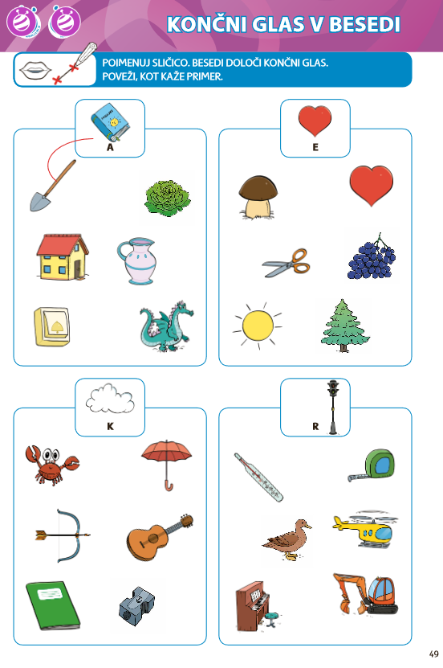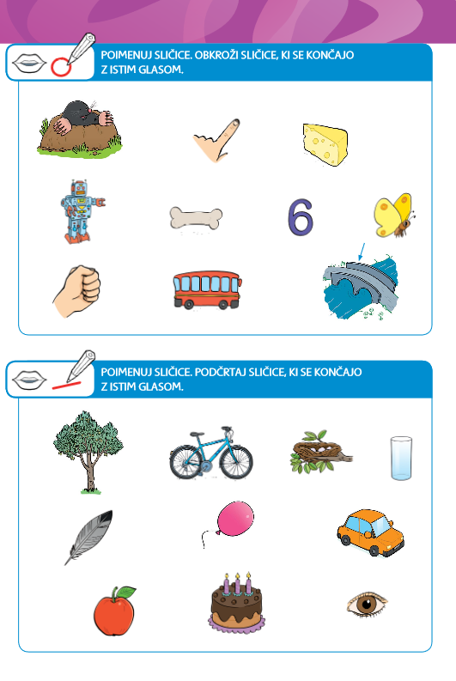 | MATEMATIKA  ŠTEVILO 4  NAZADNJE SMO SPOZNALI ŠTEVILO 3. KATERO ŠTEVILO JE POTEM NASLEDNJE? TOČNO, TO JE ŠTEVILO 4! IN DANES GA BOMO BOLJE SPOZNALI. NE SKRBI, ŠTEVILO ŠTIRI JE BOLJ PRIJAZNO IN MANJ NAGAJA PRI PISANJU KOT NAGAJIVA TROJKA POGLEJ SPODNJE MNOŽICE IN POIMENUJ NJENE ČLANE:  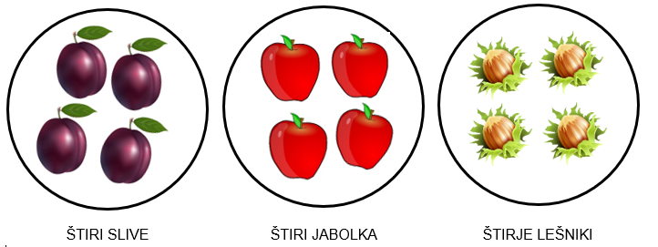  SEDAJ PA ŠTEJ OD 1 DO 4. SUPER! KAJ PA NAZAJ OD 4 DO 1? ODLIČNO!  KLIKNI NA SPODNJO POVEZAVO IN SI OGLEJ, KAKO ŠTEVILO ŠTIRI ZAPIŠEMO. VMES SE BOŠ TUDI MALO RAZMIGAL/A:  https://www.youtube.com/watch?v=Sz2JKaqpXKI  SEDAJ SI UGOTOVIL/A, DA ŠTEVILO 4 NAPIŠEMO Z DVEMA POTEZAMA:  - PRVA POTEZA JE POŠEVNO TER VODORAVNO  - DRUGA POTEZA JE NAVPIČNO NAVZDOL  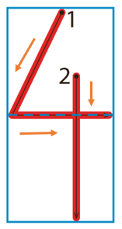  ZA ZAČETEK NAPIŠI ŠTEVILO ŠTIRI Z ROKO PO ZRAKU. PAZI NA PRAVILNO POTEZNOST ZAPISA ŠTEVILA 4. VAJO PONOVI 5X.  NATO NAPIŠI ŠTEVILO 4 S PRSTOM NA MIZO (5X).  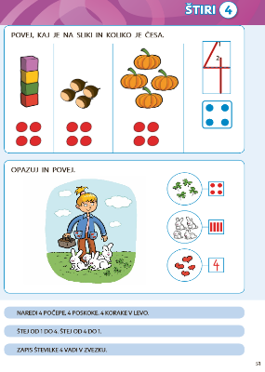  POIŠČI BEL LIST TER VOŠČENKO (ČE JE NIMAŠ, LAHKO VZAMEŠ TUDI BARVICO) TER POIZKUŠAJ NAPISATI ŠTEVILO 4 NA VELIKO ČEZ CEL LIST. UPORABI VEČ BARV IN VEČKRAT PREVLECI ŠTEVILO 4!  NATO ODPRI DELOVNI ZVEZEK NA STRANI 51  TER SI OGLEJ, KAJ VSE JE NA TEJ STRANI.  USTNO ODGOVORI.  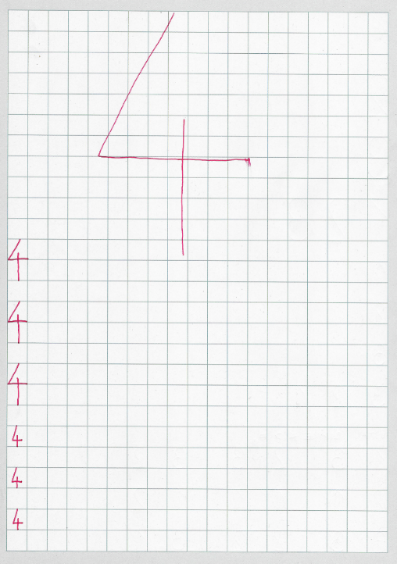  ZA KONEC PA ODPRI ŠE ZVEZEK OD MATEMATIKE (ZAJČEK) TER IZPOLNI STRAN TAKO, KOT JE RAZVIDNO IZ SPODNJE SLIKE. NAPISANE ŠTIRICE NAJ TI STARŠI Z RDEČO PREPIŠEJO V TVOJ ZVEZEK. SAJ VEŠ KAKŠNO IMAMO NAVADO ANE? NAJPREJ Z MAVRIČNIMI BARVICAMI PREVLECI VELIKO ŠTIRICO, NATO PA S SVINČNIKOM NADALJUJ NIZ ŠTEVIL 4. NAJPREJ ČEZ 2 KVADRATKA, NATO PA ŠE ČEZ 1 KVADRATEK. NE POZABI, EN KVADRATEK VMES JE PRAZEN!
SPOZNAVANJE OKOLJA
ORODJA IN STROJI

OGLEJ SI PPT PREDSTAVITEV.
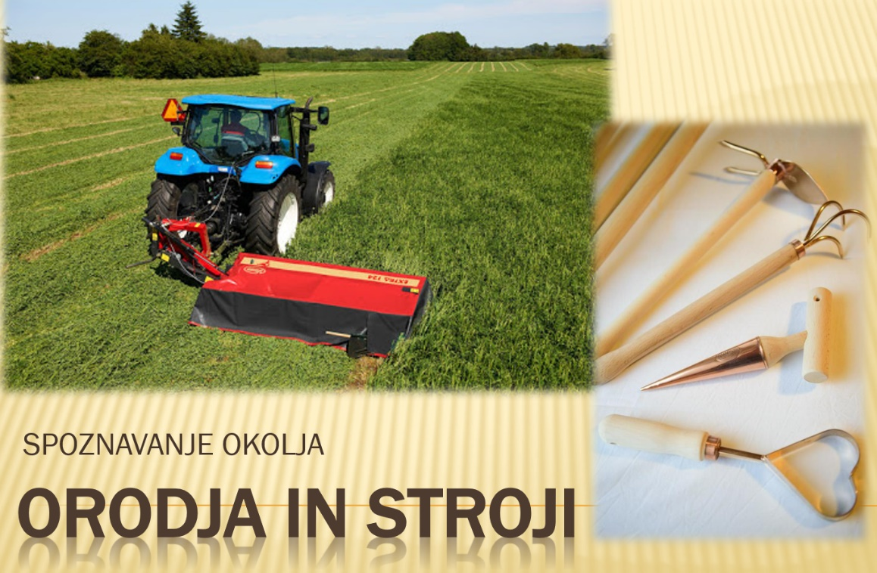

NALOGA:
ODPRAVI SE NA POTEP PO SVOJEMU KRAJU IN POIŠČI RAZLIČNA ORODJA IN STROJE, KI JIH LJUDJE UPORABLJAJO V BLIŽINI TEBE. KO NAJDEŠ STROJ ALI ORODJE, KI SE TI ZDI NAJBOLJ ZANIMIVO, GA POSKUŠAJ NARISATI V ZVEZEK ZA SPOZNAVANJE OKOLJA (TIGERČEK) KAMOR TUDI NAPIŠEŠ NASLOV Z RDEČO BARVICO ORODJA IN STROJI

SREDA – 18. 11. 2020
SLOVENŠČINA  ENAKO IN RAZLIČNO  ZA ZAČETEK ODGOVORI NA SPODNJA VPRAŠANJA:  - KAKŠNA STA TRIKOTNIKA? (ODGOVOR: ENAKA)  - PO ČEM STA SI ENAKA? (ODGOVOR: PO BARVI, OBLIKI TER VELIKOSTI)  - SEDAJ SI POGLEJ ŠE KROG. KAKŠNI SO SI SEDAJ LIKI MED SEBOJ (OBA TRIKOTNIKA IN KROG)?  - V ČEM SE LIKI RAZLIKUJEJO MED SEBOJ? (ODGOVOR: PO BARVI, OBLIKI TER VELIKOSTI)  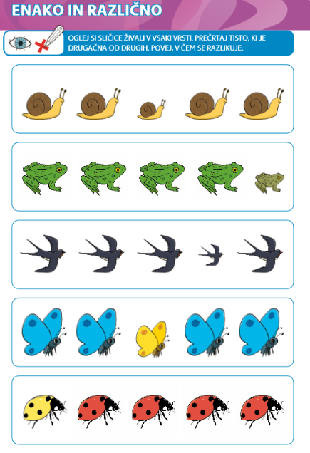  SEDAJ SE OZRI OKOLI SEBE. ALI NAJDEŠ KAKŠNE ENAKE PREDMETE? (NPR. STOLI, KOCKE, KROŽNIKI, ITD  ODPRI ORANŽEN DELOVNI ZVEZEK NA STRANI 54 TER JO REŠI! NAJPREJ PREBERI PIKTOGRAMA NA VRHU STRANI. |  | SUDOKU  SI ŽE KDAJ REŠEVAL/A SUDOKU? TO JE IGRA, PRI KATERI IMAMO PREDMETE RAZPOREJENE V VRSTAH IN STOLPCIH. AMPAK PAZI, V VSAKI VRSTI IN V VSAKEM STOLPCU JE LAHKO PREDMET LE ENKRAT! TALE NALOGA JE OZNAČENA Z UTEŽJO, ZATO DOBRO NAPNI MOŽGANČKE IN JO POIZKUŠAJ REŠITI. PA SAJ ZMOREŠ! NALOGA TE ČAKA NA STRANI 55.  V VSAKI VRSTI IN V VSAKEM STOLPCU MORA BITI PO EN SOK, ENA ŽOGA, ENA KOCKA IN ENA DOMINA. UGOTOVIŠ KAJ MANJKA V PRVI VRSTI, KI JE OZNAČENO Z ENO ? REŠI V SVOJEM DELOVNEM ZVEZKU.  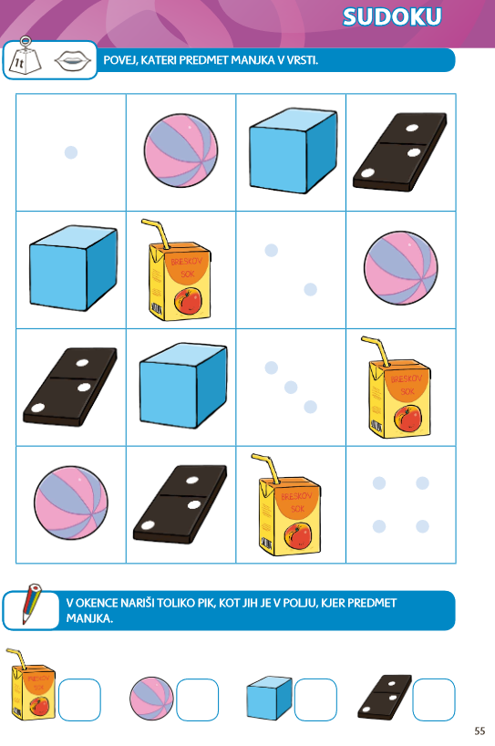
MATEMATIKA  ŠTEVILO 4  DANES TE ČAKAJO TRI STRANI V DELOVNEM ZVEZKU, KI SE NAVEZUJEJO NA ŠTEVILO 4. ZATO HITRO ODPRI MODRI DELOVNI ZVEZEK TER REŠI STRANI 52, 53 TER 54. ŠE ENKRAT SI POGLEJ TOLE ŠTIRICO IN SE SPOMNI, KAKO JO NAPIŠEMO:  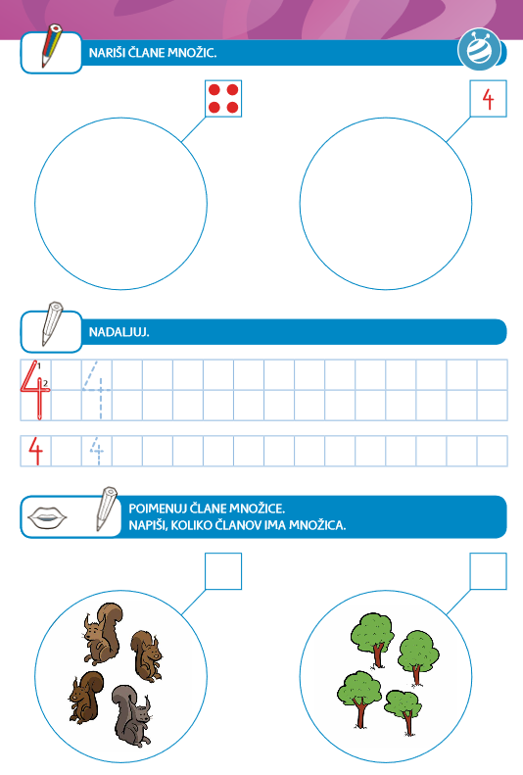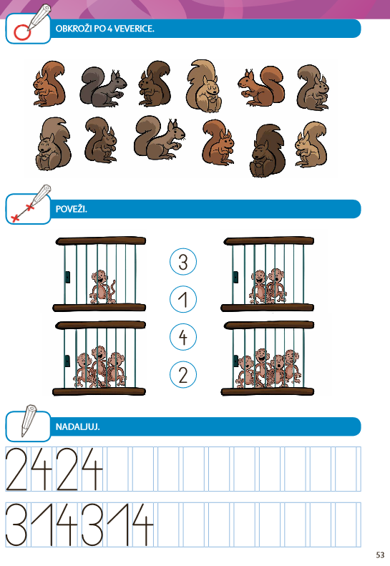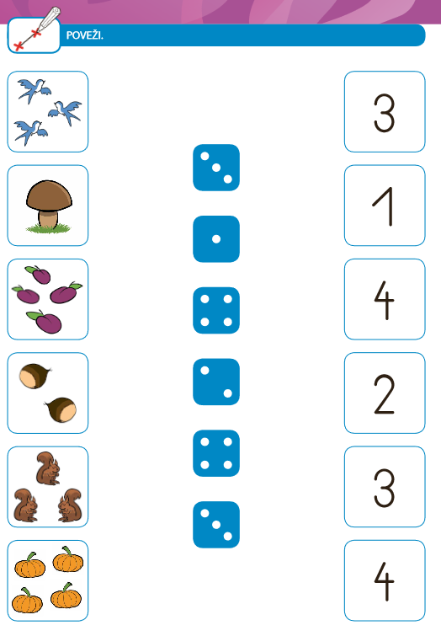 | ŠPORT  URA – Ples, ples in še enkrat ples  Danes je ura športne namenjena plesu. Izberi ples in zamigaj! Za nalogo si lahko izbereš svojo pesmico in sestaviš svoje plesne gibe/korake oz. koreografijo.  Ples za 'klovne':  https://www.youtube.com/watch?v=mW2IzRZ0avY&ab_channel=JustKate  Veseli ples:  https://www.youtube.com/watch?v=BVObNfRgXRg&ab_channel=vesnahorvatvesnahorvat  Kavbojski ples:  https://www.youtube.com/watch?v=Q_-rhSbils4&ab_channel=TVOJLAJKZANA%C5%A0PLESSkolskisportSrbije  Sporoči, kateri ples si izbral. Če želiš, se lahko posnameš in deliš z učiteljem. |  | GLASBA  Glej, kar je pripravila učiteljica Rebeka.
ČETRTEK – 19. 11. 2020
SPOZNAVANJE OKOLJA  Spoznali smo  OB POSNETKU PONOVI, VSE KAR SMO SE UČILI O JESENI.  KLINI NA TOLE POVEZAVO:  https://www.youtube.com/watch?v=E4TL27z_fc0&ab_channel=2.A-II.OSNOVNA%C5%A0OLACELJE-PAULINAVERONEK  Ko si končal z ogledom, pa te čakajo zabavne naloge, pomagajo ti lahko starši, sporoči, kako ti je šlo:  Jesen – kviz  https://wordwall.net/resource/6201598/lepo-je-biti-vseznal%c4%8dek-jesen  Jesen -uganke  https://learningapps.org/watch?v=pzitmp2mn20&fbclid=IwAR3UL4Wsb9dKJEYHUZ80Rp6hua51oOeORk3Qod9FGsacbt_RXZC1b1rg7zA  Gozd jeseni  https://learningapps.org/watch?v=pqk8x43i220&fbclid=IwAR1fYVF-F0AVZwZHZDoF27HbLh_G23GD57ZmkEhkUIpZc3pQZfwkgZhVZ4o | ŠPORT  Gibalni izziv  Pred teboj so posnetki nekaterih gibalnih izzivov. Če so naloge pretežke, si jih prilagodi in poenostavi. Poskusi jih izvesti čim več.  - primer:  https://www.youtube.com/watch?v=HNFb19Nozds&t=257s&ab_channel=vesnahorvatvesnahorvat  2. primer:  https://www.youtube.com/watch?v=6sfTrK5WcPI&ab_channel=vesnahorvat  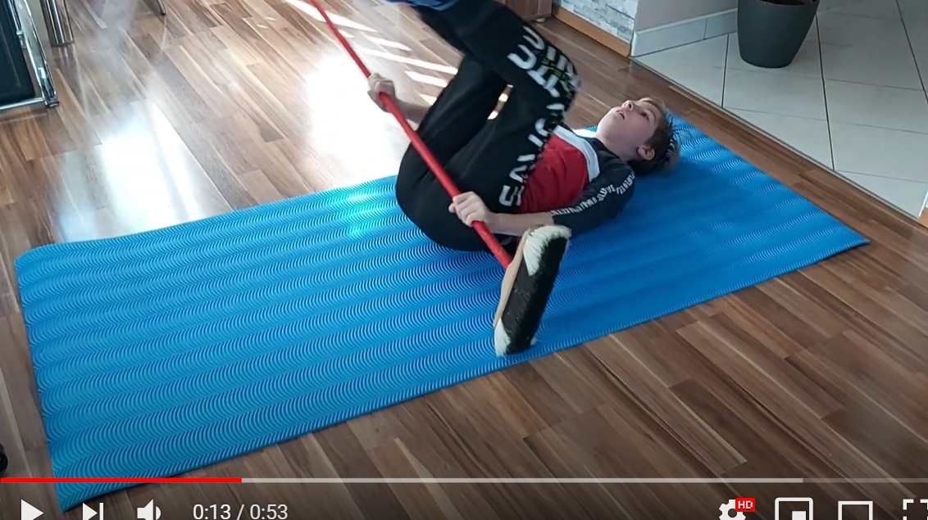  3. primer:  https://www.youtube.com/watch?v=pWZpfK9iFkg&ab_channel=csodtube  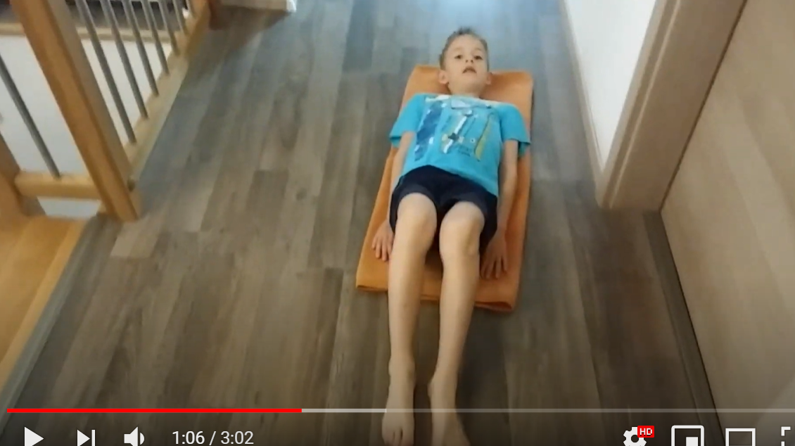  Ideja: Poskusi posneti svoj gibalni izziv in ga deli z učiteljem in sošolci. Pa kar v akcijo!
SLOVENŠČINA  ENAKE ČRKE  DANES SE BOMO MALO POIGRALI S ČRKAMI. AMPAK NE SKRBI, NE BOMO SE JIH ŠE PRAV UČILI. STE SE ŽE KDAJ IGRALI IGRO SPOMIN? TO JE TISTA IGRA, KJER MORAŠ POISKATI DVE ENAKI SLIČICI. DANES BOMO ISKALI ENAKE ČRKE. PA POIZKUSIMO.  OGLEJ SI SPODNJE ČRKE, KI SO MALO DRUGAČNE… TAKE ZABAVNE. S PRSTOM POKAŽI KATERI DVE STA SI ENAKI.  SEDAJ PA SI OGLEJ TI DVE ČRKI:  V ČEM STA SI TI DVE ČRKI »M« ENAKI (ODG: PO OBLIKI)? V ČEM PA SE ČRKI RAZLIKUJETA (ODG: V VELIKOSTI IN BARVI)?  V SPODNJIH VRSTICAH POIŠČI ČRKO, KI JE DRUGAČNA OD OSTALIH:  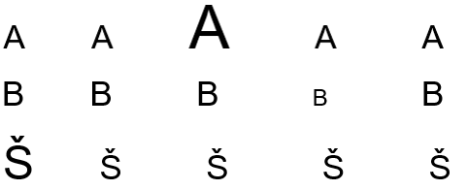  POIŠČI ORANŽEN DELOVNI ZVEZEK IN REŠI NASLEDNJE STRANI:  56, 57 IN 58. NE POZABI PREBRATI VSEH PIKTOGRAMOV, KI TI POVEDO, KAKO SE LOTIŠ POSAMEZNIH NALOG! PA VESELO NA DELO  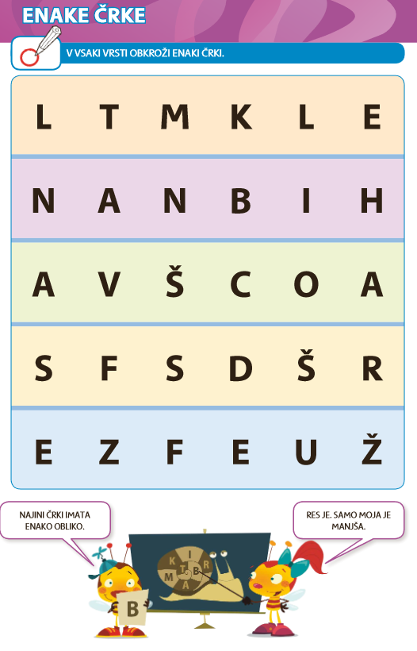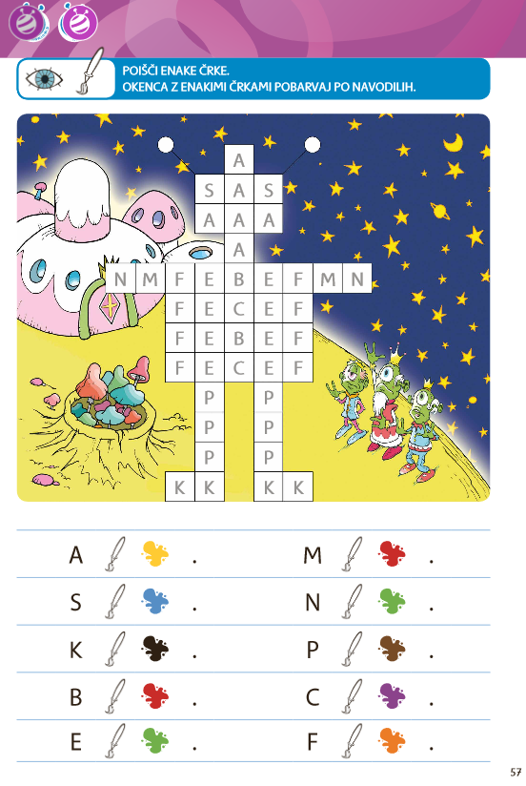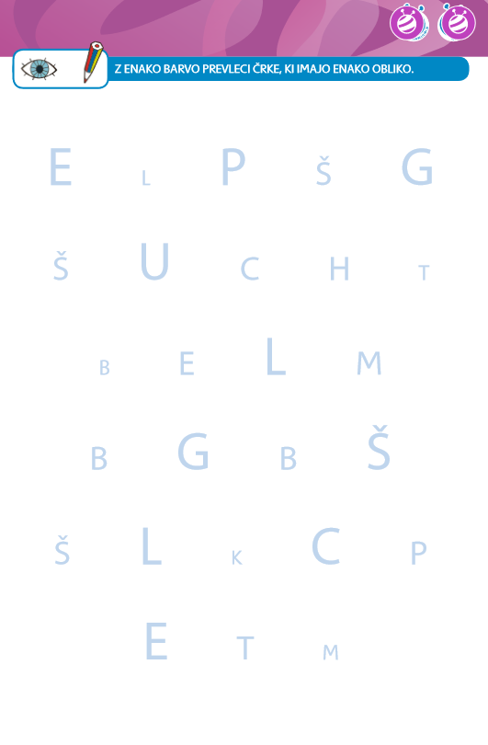 |  | MATEMATIKA  PRIMERJAM VELIKOSTI  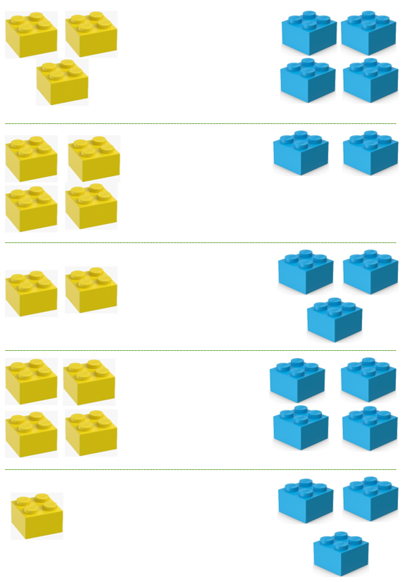  DANES SE BOMO IGRALI S ŠTEVILKAMI IN UGOTAVLJALI, KATERO ŠTEVILO JE VEČJE. ZA ZAČETEK SI PRIPRAVI 4 RUMENE IN 4 MODRE KOCKE TER NAŠE KROKODILČKE.  KO IMAŠ VSE PRIPRAVLJENO, NAREDIMO NEKAJ PRIMEROV.  KOCKE POSTAVI TAKO, KOT TI KAŽEJO PRIMERI. ZAČNI PRI PRVEM, KJER POSTAVIŠ 3 RUMENE IN 4 MODRE KOCKE. POSTAVI JIH MALO NARAZEN.  VMES MED NJIH PA POSTAVI PRAVEGA KROKODILČKA.  KATEREGA IZMED NAŠTETIH BOŠ POSTAVIL PRVEGA?  ODLIČNO, KROKODIL JE VEDNO TAKO LAČEN, DA SE RAJE OBRNE IN POŽRE VEČ »RIBIC« - V NAŠEM PRIMERU SO TO KOCKE.  SEDAJ TI PA OSTANE LE ŠE ENA STRAN V MODREM DELOVNEM ZVEZKU. ZATO GA HITRO ODPRI IN REŠI STRAN 55. POTREBUJEŠ SVINČNIK, MODRO IN RDEČO BARVICO. PA VESELO NA DELO  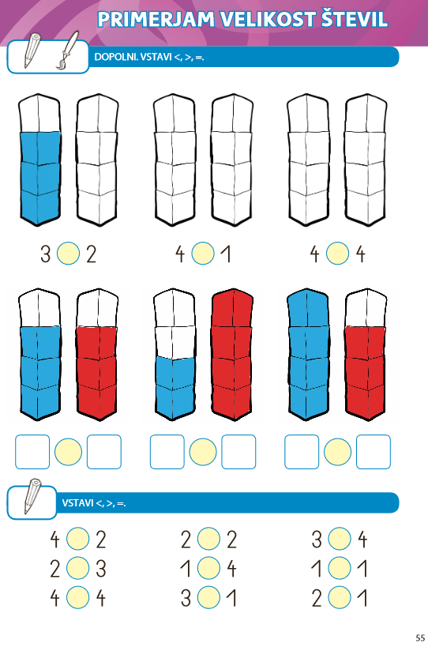

PETEK, 20. 11. 2020

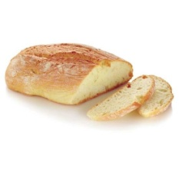
NARAVOSLOVNI DAN – TRADICIONALNI SLOVENSKI ZAJTRK

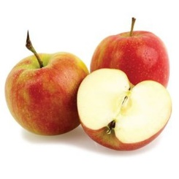

SI ŽE ZAJTRKOVAL KRUH, MASLO, MED, MLEKO IN JABOLKO? ČE NISI, HITRO POZAJTRKUJ, POTEM PA NADALJUJ Z DELOM.

1. NALOGA
OGLEJ SI SPODNJI POSNETEK: ZAJTRK ZA ZDRAV ZAČETEK DNEVA: https://www.youtube.com/watch?v=OnQHO2uX1pA
USTNO ODGOVORI NA SPODNJA VPRAŠANJA:
- ZAKAJ JE POTREBNO JESTI ZAJTRK?
- KAJ VSE SO SI OTROCI PRIVOŠČILI ZA ZAJTRK?
- KAJ POMENI, DA MORAMO HRANO KULTURNO ZAUŽITI?
- ZAKAJ NEKATERI OTROCI NE ZAJTRKUJEJO?
- KAJ PA TI? ZAJTRKUJEŠ VSAK DAN?

V ZVEZEK ZA SPO NAPIŠI NASLOV: TRADICIONALNI SLOVENSKI ZAJTRK. NARIŠI IN NAPIŠI KAJ VSEBUJE.

2. NALOGA – KUHARSKA DELAVNICA
DANES BO TVOJA NALOGA, DA PRIPRAVIŠ KAKŠEN ZDRAV OBROK: ZDRAVO MALICO, KOSILO, PRIGRIZEK ALI VEČERJO. LAHKO PRIPRAVIŠ NAMAZ, SMUTI, SLADICO, SADNO SOLATO, ZELENJAVNE JEDI, MESNE JEDI,… LAHKO PRIPRAVIŠ VAŠO NAJLJUBŠO DOMAČO JED.
IMAŠ VELIKO ČASA, DA SE POSVETIŠ NAČRTU, RECEPTOM, IZVEDBI. PRI TEM NAJ TI POMAGAJO ČLANI TVOJE DRUŽINE.
NA https://www.lilibi.si/solska-ulica/hrana-in-zdravje/ SI LAHKO OGLEDAŠ ENEGA IZMED PREDSTAVLJENIH RECEPTOV.
3. NALOGA – ZAPIS RECEPTA ZA RAZREDNO KUHARICO
NA LIST PAPIRJA (A4) NAPIŠI RECEPT ALI POSTOPEK, KAKO STE PRIPRAVILI OBROK IN GA TUDI ILUSTRIRAJ.
TA LIST SPRAVI V SVOJO MAPO IN GA PRINESI V ŠOLO, SAJ BOMO, KO SE VRNEMO NAZAJ V ŠOLO, IZ VSEH RECEPTOV SESTAVILI RAZREDNO KUHARICO.

DODATNA NALOGA:
LETOŠNJI TRADICIONALNI SLOVENSKI ZAJTRK IMA SLOGAN: »ZAJTRK Z MEDOM – SUPER DAN!«
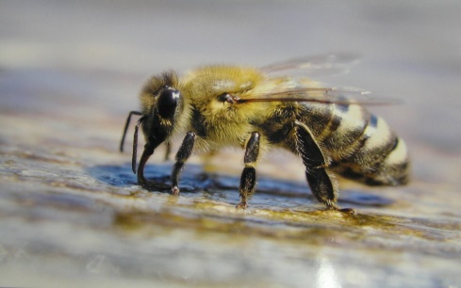

NAŠA AVTOHTONA ČEBELA JE KRANJSKA SIVKA
VEČ O KRANJSKI SIVKI SI LAHKO POGLEDAŠ NA SPODNJI POVEZAVI. POLEG TEGA PA LAHKO ZAPOJEŠ IN ZAPLEŠEŠ OB ČUKOVI PESMICI ČEBELICE. https://www.youtube.com/watch?v=bgyTYmFD3v8

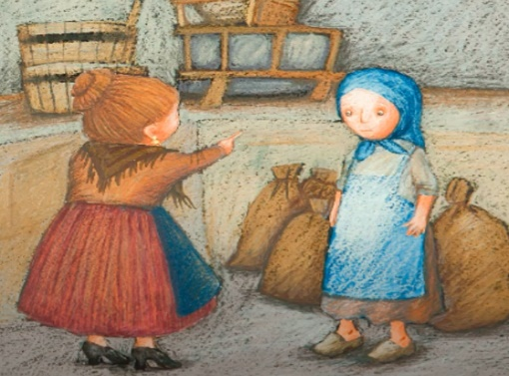
PRILOGA
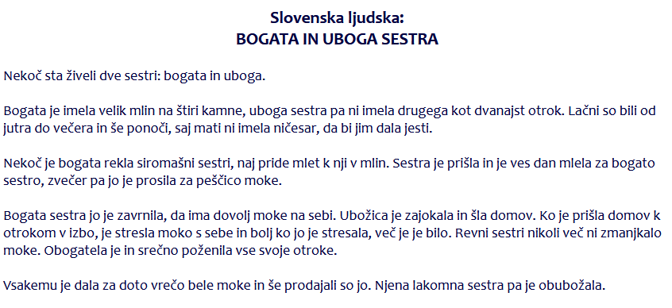

Vprašanja:

- KAKŠNA SE TI JE ZDELA ZGODBICA?
- KATERE OSEBE SO NASTOPALE V PRAVLJICI?
- SE TI JE ZDELO LEPO OD BOGATE SESTRE, DA NI HOTELA DATI MALO MOKE UBOGI SESTRI? ZAKAJ JA OZ. NE?
- KATERA OD SESTER JE IMELA OTROKE?
- KAKŠNI SO BILI OTROCI?
- SEDAJ SI PA V MISLIH PREDSTAVLJAJ OBE SESTRI… SI JU PREDSTAVLJAŠ ENAKO KOT PRED POSLUŠANJEM PRAVLJICE?

